课程：专业方向综合项目

指导老师：唐剑锋

小组成员：

2253551 李沅衡

2250763 李俊旻

2254272 赵子毅

2251760 黄志栋

2251225 王铭乾

完成日期：2025年4月10日

需求分析

课程：专业方向综合项目

指导老师：唐剑锋

小组成员：

2253551 李沅衡

2250763 李俊旻

2254272 赵子毅

2251760 黄志栋

2251225 王铭乾

完成日期：2025年3月3日

**知你社交——基于 Springboot 的 AI 个性化社交平台**

**知你社交——需求分析文档**

|  |
| --- |
| **一、引言**  **1.1 编写目的**  **1.2 项目背景**  **1.3 定义**  **1.4 参考资料**  **二、总体描述**  **2.1 产品视角**  **2.2 产品功能概览**  **2.3 用户特征**  **2.4 假设与依赖**  **三、功能需求**  **BPMN图：**  **3.1 用户管理模块**  **3.2 社区模块**  **3.4 AI智能系统模块**  **3.6 后台管理模块**  **四、需求分析建模**  **4.1 用户管理模块**  **4.2 社交模块**  **4.3 AI智能系统模块**  **五、用例建模**  **总用例图**  **5.1 账号管理模块**  **5.2 社区模块**  **5.3 AI智能系统模块**  **六、非功能性需求**  **6.1 性能要求**  **6.2 可用性与容错机制**  **6.3 安全性与合规性**  **6.4 可扩展性与部署能力**  **6.5 跨平台兼容性**  **七、附录**  **7.1 术语表** |

**项目成员**

组长：2253551 李沅衡

|  |  |
| --- | --- |
| 学号 | 姓名 |
| 2253551 | 李沅衡 |
| 2251225 | 王铭乾 |
| 2250763 | 李俊旻 |
| 2254272 | 赵子毅 |
| 2251760 | 黄志栋 |

**一、引言**

**1.1 编写目的**

本需求分析文档旨在全面、系统地定义知你社交——AI个性化社交平台的功能性和非功能性需求，构建标准化的开发依据，指导系统架构设计与后续各阶段的实施。通过清晰列出用户目标、交互流程、系统性能约束、模块接口与系统运行条件，保障项目开发工作的透明、高效与可控。

**1.2 项目背景**

近年来，社交平台成为信息传播、兴趣交流与人际联系的重要渠道。随着人工智能与大数据技术的发展，用户对个性化推荐与实时互动提出了更高期望。现有平台存在内容分发不精准、互动链条冗长、功能碎片化、性能承载不足等问题。为响应这一挑战，《知你社交》项目将整合AI语义理解、微服务分布式处理等先进技术，打造一个具有语义感知能力与精准推送能力的下一代内容社交平台。

**1.3 定义**

《知你社交》是一个基于Spring Boot微服务架构，结合Vue3前端框架与AI智能推荐构建的内容社交平台。平台功能覆盖内容发布、话题构建、用户互动、语义搜索、AI对话助手、智能推荐与运营后台管理，面向终端用户与平台管理员双角色运行。

**1.4 参考资料**

* 项目开题报告：《知你社交——基于SpringBoot的AI个性化社交平台》
* 需求分析演示文稿：《知你社交需求分析》
* GitHub代码仓库：<https://github.com/Yuen647/Social-That-Gets-You.git>
* IEEE 830-1998 软件需求规格说明标准
* 《微服务架构设计模式》《Deep Learning with Python》《MySQL 8 Performance Tuning》

**二、总体描述**

**2.1 产品视角**

“知你社交”是独立构建的社交服务系统，使用云服务器部署，基于微服务架构实现模块间高内聚、低耦合。系统支持高并发读写与动态扩容，适用于数十万用户规模的并发访问需求。

**2.2 产品功能概览**

* 用户注册、登录、信息维护与身份权限管理
* 多媒体笔记发布、标签分类、动态展示
* 点赞、收藏、评论、关注等互动行为追踪
* 内容流推荐与语义搜索引擎支持
* AI聊天助手实现自动问答与社交陪伴
* 管理员操作后台：审核、封禁、运营分析
* 日志记录、流量监控、内容风险预警

**2.3 用户特征**

* 以青年群体为主，倾向移动端操作与短内容消费
* 注重信息个性化与社群归属感
* 内容创造力强，对平台互动与表达工具有较高期待
* 对推荐系统精度与平台响应速度较为敏感

**2.4 假设与依赖**

* 用户行为数据可用于匿名分析与推荐优化
* 云平台具备弹性计算、对象存储与容灾能力
* AI能力调用基于稳定API接口或自部署服务
* 第三方依赖：邮箱发送服务、LLM模型API
* 中间件支持：Nacos（配置中心）、RocketMQ（消息队列）、Redis（缓存系统）、Elasticsearch（全文检索）、MinIO（对象存储）、SkyWalking（链路监控）

**三、功能需求**

**BPMN图：**

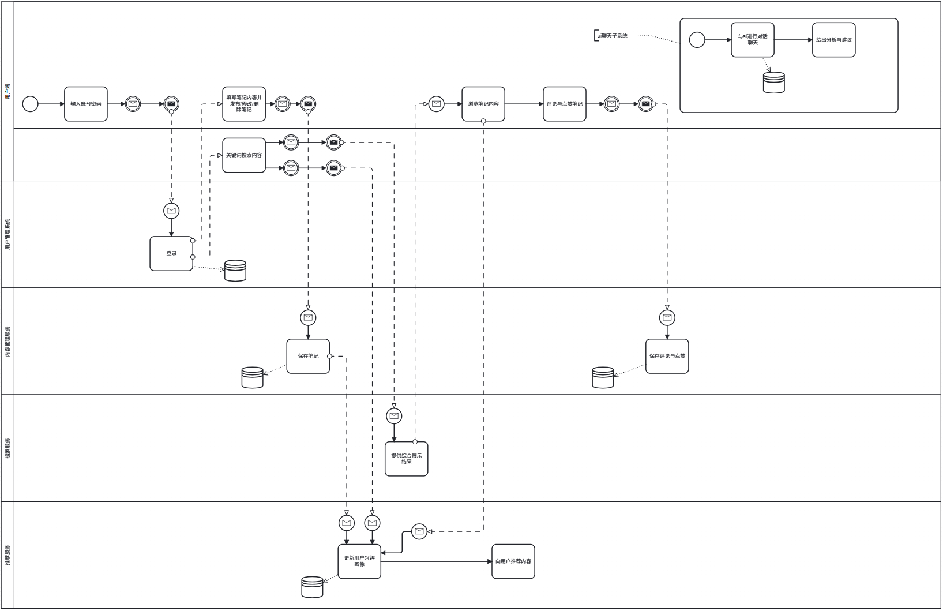

**3.1 用户管理模块**

* 支持邮箱注册与验证码验证流程，校验格式并进行频次限制
* 登录功能结合JWT认证与OAuth2登录授权流程
* 用户资料包含昵称、签名、头像、兴趣标签、隐私选项
* 支持密码修改、忘记密码找回流程
* 黑名单机制允许屏蔽特定用户与内容类型

**3.2 社区模块**

* 富文本笔记编辑器支持多种媒体嵌入（图像、视频、超链接）
* 草稿箱功能支持断点保存与定时发布计划
* 内容权限配置（公开、仅关注者、私密）
* 评论支持回复、点赞、删除、AI辅助审核
* 收藏夹支持自定义分组与内容快速管理
* 关注系统支持推荐关注、互粉识别、动态提醒
* 动态推送系统展示用户圈层最新内容、收藏热度
* 私信系统支持富文本聊天、AI代答接入、发送状态确认
* 消息通知模块支持互动提醒、系统公告、审核反馈推送
* AI社交助手具备问候推荐、情绪识别与内容建议能力

**3.4 AI智能系统模块**

* 多通道召回策略：基于用户画像、兴趣相似度、行为轨迹
* 排序策略融合协同过滤、图神经网络、LightGBM、DNN模型
* 特征系统接入Flink流处理与Hopsworks特征存储库
* 支持冷启动补偿、兴趣漂移处理与多模态内容推荐
* 支持关键词、模糊词、标签、话题、用户名检索
* 引入语义向量匹配，结合BERT + ANN加速匹配库
* 支持自然语言意图解析，如“推荐亲子活动”解析为“标签+事件”查询
* 搜索结果支持筛选、分页与排序（热度/时间）
* 提供搜索建议与拼写纠错功能

**3.6 后台管理模块**

* 管理员分角色访问权限（内容审核员、运营分析员）
* 内容审核流程：待审核列表、审核记录、驳回原因模板
* 风控规则设置：内容黑词过滤、用户异常行为警报、登录频率检测
* 数据看板支持PV、UV、内容增长趋势、用户留存率分析
* 操作日志留存 ≥ 12 个月，支持导出与关键词检索

**四、需求分析建模**

**4.1 用户管理模块**

**4.1 用户登录**

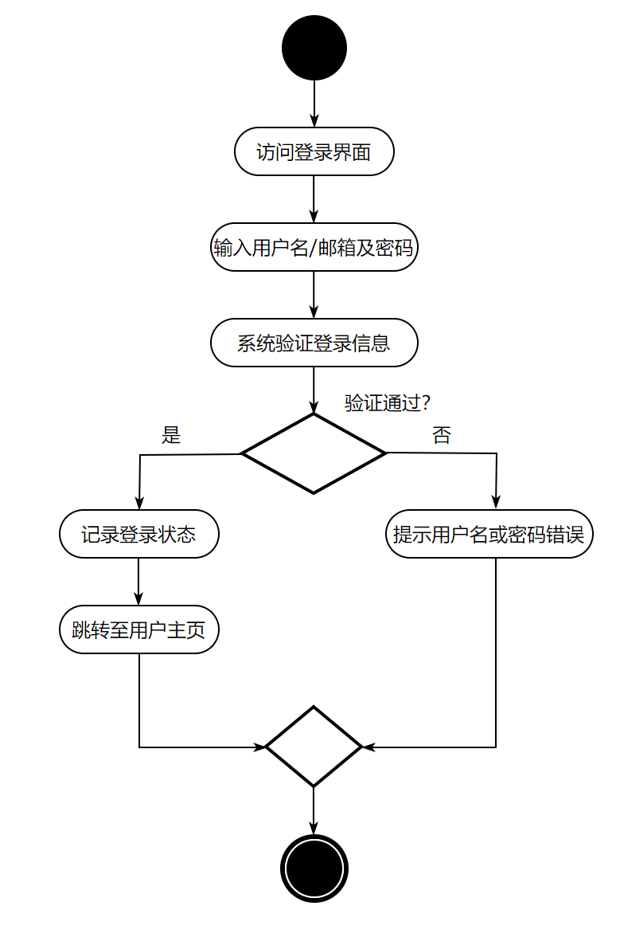

用户访问登录界面并输入用户名/邮箱和密码后，系统验证登录信息。如果验证通过，系统记录登录状态并跳转至用户主页；若验证失败，系统提示“用户名或密码错误”，用户可重新输入登录信息。

**4.2 账号注册**

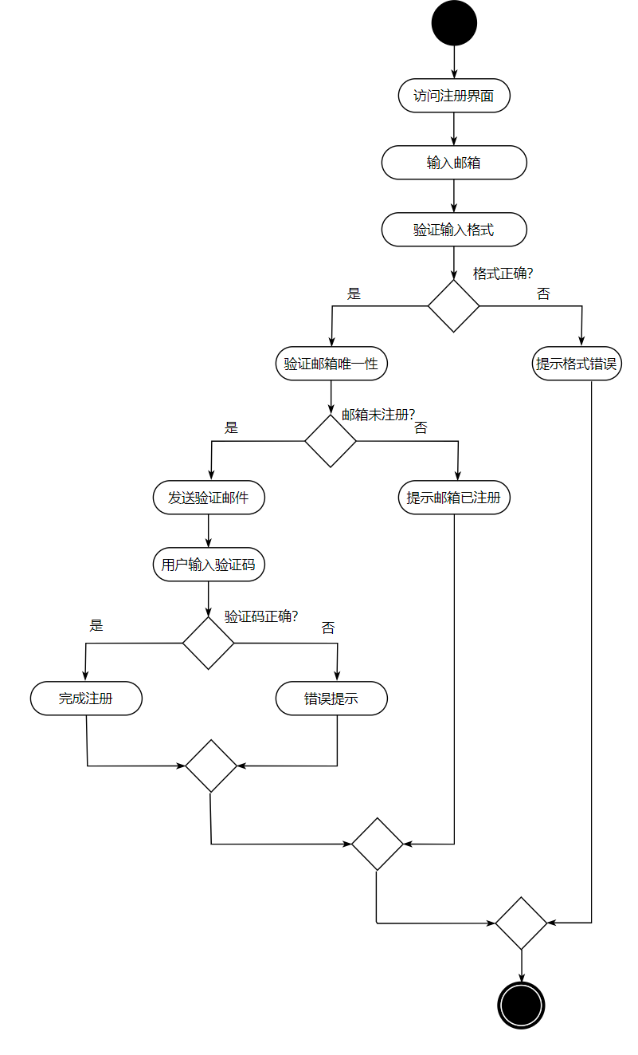

用户访问注册界面并输入邮箱后，系统验证输入格式。如果格式不正确，提示“格式错误”；若格式正确，系统检查邮箱是否未注册。如果邮箱已注册，提示“邮箱已注册”；若邮箱未注册，系统发送验证邮件。用户输入收到的验证码，系统验证其正确性。若验证码正确，完成注册；若验证码错误，系统提示错误。

4.3 个人信息管理

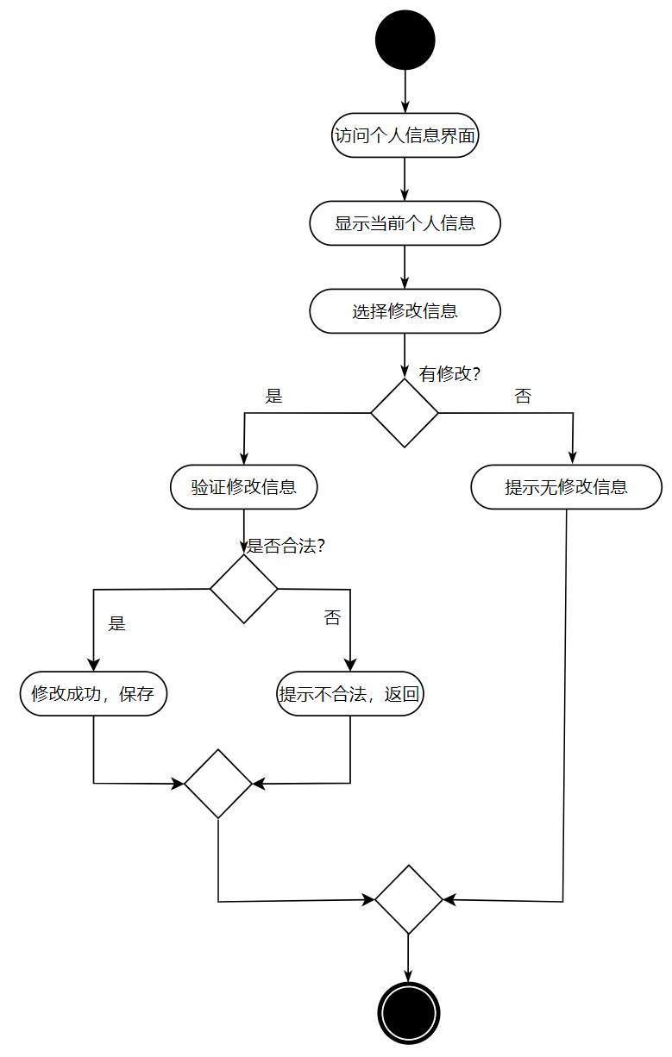

用户访问个人信息界面后，系统会展示当前的个人信息。当用户选择修改信息时，系统检查是否有修改内容。如果没有修改，系统提示“无修改信息”；如果有修改，系统验证输入的修改信息是否合法。如果信息合法，则保存修改并提示修改成功；若信息不合法，则提示“信息不合法”并返回修改界面。

**4.2 社交模块**

**4.2.1 发布帖子**

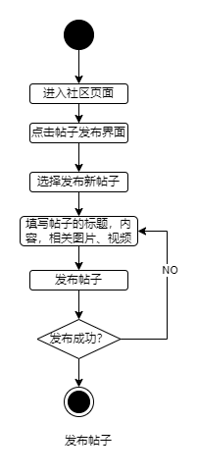

1. **进入社区页面**：用户进入社区主页面。
2. **点击帖子发布界面**：用户选择进入帖子发布界面。
3. **选择发布新帖子**：用户点击“发布新帖子”按钮，进入帖子编辑页面。
4. **填写帖子内容**：用户填写帖子标题、正文内容，并上传相关的图片或视频附件。
5. **发布帖子**：用户确认内容后点击发布按钮提交帖子。
6. **检查是否发布成功**：

* 若发布成功，系统提示用户“发布成功”，帖子显示在社区中。
* 若发布失败，系统提示失败原因（如内容不合规），用户可重新编辑并提交。

**4.2.2 帖子互动**

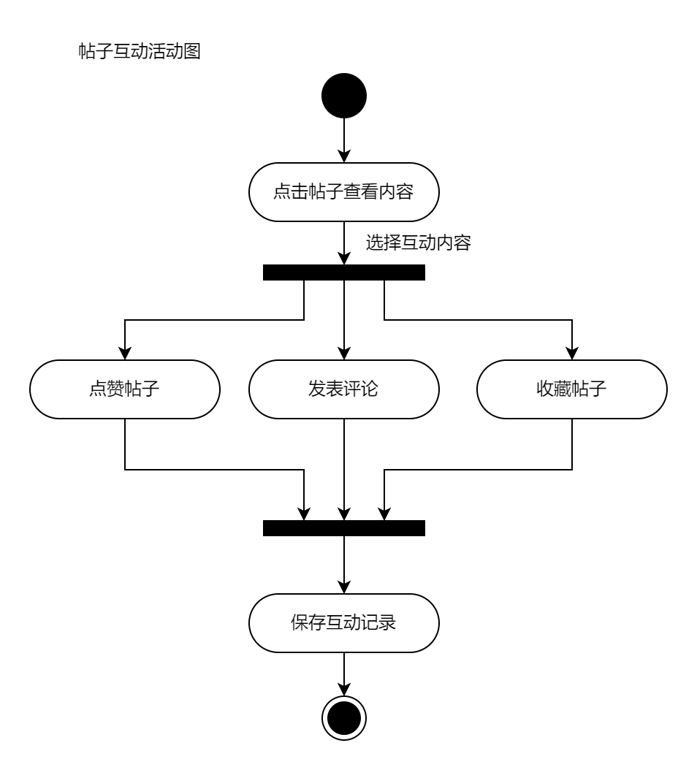

用户登录后，可以在帖子详情界面与其进行互动，可以点赞帖子、收藏帖子或对帖子发表评论等。互动后会保存记录。

**4.2.3 用户查看主页**

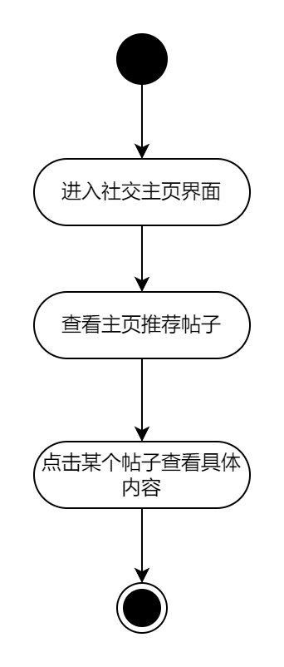

用户登录后，可以在主页查看系统根据用户画像推荐的帖子，用户可以选择点击其中的帖子查看其具体内容。

**4.3 AI智能系统模块**

**4.3.1 智能搜索**

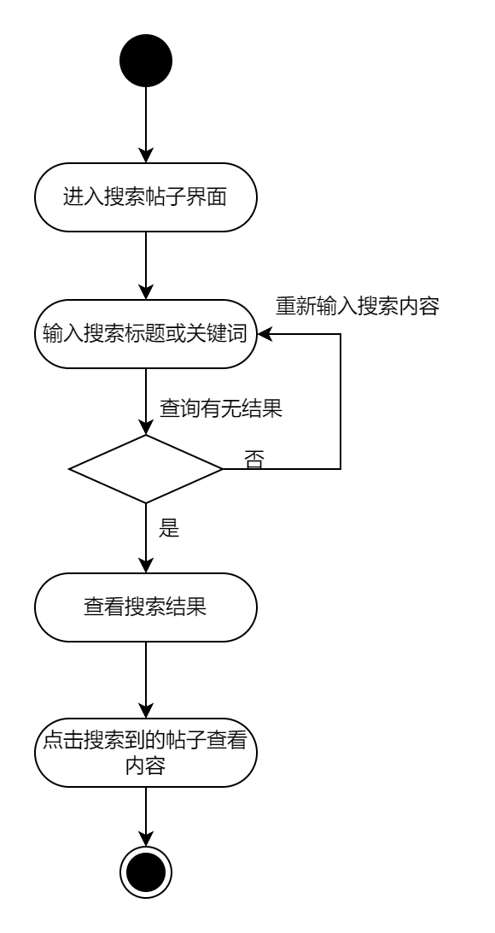

用户登录后，可以在搜索栏搜索帖子。用户要输入搜索的标题，或者是帖子包含的关键词进行查询。搜索过程会调用ai接口，允许用户用自然语言就可以搜索得到对应结果。

如果查询没有结果会提示用户重新输入搜索的内容，如果有结果则会将搜索结果展示给用户，用户可以点击搜索到的帖子查看其详细内容。

**五、用例建模**

**总用例图**

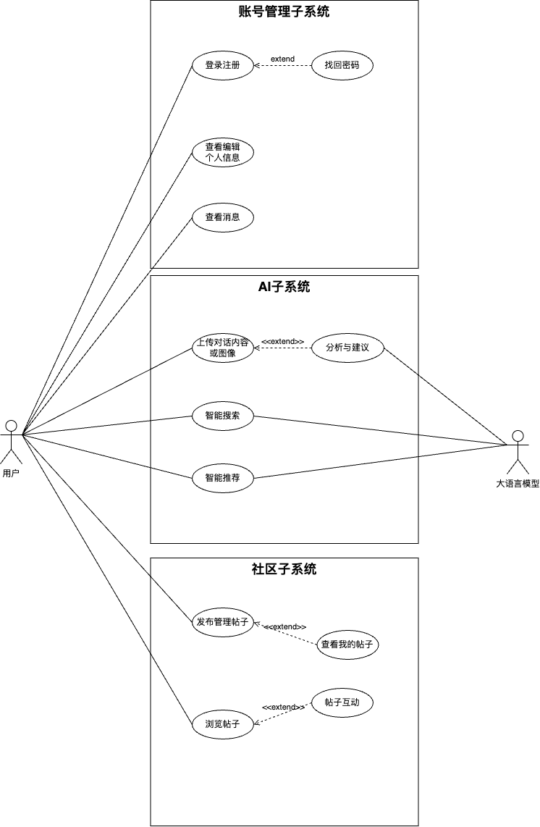

**5.1 账号管理模块**

**5.1.1 子系统用例图**

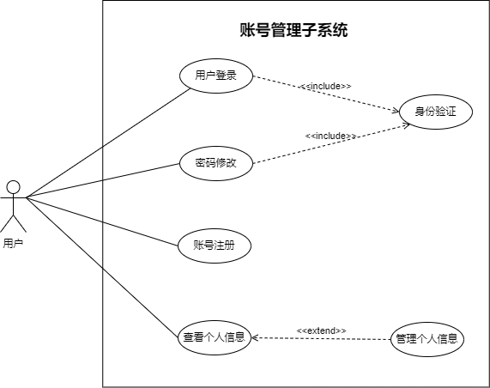

**5.1.2 概述**

该模块实现了用户账号的基本管理功能，包括用户登录、注册、登出和密码修改等操作。用户可以通过用户名或电子邮件地址进行登录，登录功能依赖身份验证以确保账号的安全性和合法性，第一版暂不支持第三方登录。在账号注册时，系统要求用户完成电子邮件验证，以保证账号的真实性，同时支持用户在注册时设置或修改密码。此外，用户可以查看和编辑个人信息，其中包括基础信息的修改。密码修改功能允许用户在登录后更新密码，进一步提高账户的安全性。

**5.1.3 用户故事**

**用户故事 1：用户登录**

* **作为** 一名正式用户
* **我希望** 能够通过用户名或电子邮件登录系统
* **以便** 访问我的个人账户并使用系统功能

**验收标准**：

* 系统支持用户名或电子邮件两种方式登录
* 输入正确的用户名和密码后可成功登录并进入主页面
* 如果用户名或密码错误，系统提供明确的错误提示

**用户故事 2：账号注册**

* **作为** 一名新用户
* **我希望** 能够注册一个新账号
* **以便** 使用系统提供的服务并访问我的账户

**验收标准**：

* 用户可以通过填写用户名、电子邮件和密码完成注册
* 注册时系统验证用户信息的格式和唯一性（如邮箱未注册过）
* 用户收到注册邮箱的验证邮件并完成验证后注册成功

**用户故事 3：密码修改**

* **作为** 一名系统用户
* **我希望** 能够修改我的账户密码
* **以便** 提高账户的安全性并防止密码泄露带来的风险

**验收标准**：

* 用户可以通过输入当前密码、新密码和确认新密码完成密码修改
* 系统验证当前密码正确后允许更新密码
* 修改失败时，系统提示明确的错误原因（如旧密码错误或新密码格式不符合要求）

**用户故事 4：查看与编辑个人信息**

* **作为** 一名系统用户
* **我希望** 能够查看并修改我的个人信息，包括但不限于基本信息、训练成就等。
* **以便** 查看或保持我的账户信息准确并适应变化的需求

**验收标准**：

* 用户可以进入个人信息页面查看当前信息
* 用户修改个人信息时，系统验证输入格式（如邮箱格式正确）
* 修改成功后，系统保存并更新用户信息

**5.1.4 功能需求**

**5.1.4.1 用户登录**

|  |  |
| --- | --- |
| 用例名称 | 用户登录 |
| 参与者 | 用户 |
| 前置条件 | 用户已拥有注册账号。 |
| 后置条件 | 用户成功登录，系统显示用户主页。 |
| 基本事件流 | 1. 用户访问登录页面。 2. 用户输入用户名或电子邮件以及密码或验证码。 3. 系统验证用户输入的登录信息。 4. 如果信息验证通过，系统将用户引导至主页面并记录登录状态。 |
| 分支事件流 | **分支一：**用户输入的用户名或密码错误：   * 系统提示“用户名或密码错误，请重试”。 * 用户可以返回重新输入登录信息。 * 若错误次数超过系统设定阈值，系统触发安全警报并暂时锁定账户。 |
| 异常事件流 | **异常一：**系统无法访问用户数据库：   * 系统提示“系统错误，登录暂时不可用”。 * 用户可稍后尝试重新登录。 |

**5.1.4.2 账号注册**

|  |  |
| --- | --- |
| 用例名称 | 账号注册 |
| 参与者 | 新用户 |
| 前置条件 | 无，用户访问注册页面。 |
| 后置条件 | 用户完成注册并收到邮箱验证通知。 |
| 基本事件流 | 1. 用户访问注册页面输入邮箱，系统检测格式是否正确。 2. 系统验证用户输入的邮箱是否有效。 3. 如果验证通过，系统向用户提供的电子邮件地址发送验证邮件。 4. 用户输出收到的验证码完成注册。 |
| 分支事件流 | **分支一：**用户输入的邮箱格式不符合要求   * 系统提示“邮箱格式不符合要求，请重新输入”。   **分支二：**用户输入的邮箱已注册   * 系统提示“邮箱已被注册，请更换邮箱”。 * 用户返回修改邮箱信息后重新提交注册请求。 |
| 异常事件流 | **异常一：**系统无法发送验证邮件   * 系统提示“验证邮件发送失败，请稍后再试。 * 用户可稍后重新发送验证邮件。 |

**5.1.4.3 密码修改**

|  |  |
| --- | --- |
| 用例名称 | 密码修改 |
| 参与者 | 用户 |
| 前置条件 | 用户进入密码修改页面。 |
| 后置条件 | 用户的密码修改验证成功并生效。 |
| 基本事件流 | 1. 用户进入密码修改页面。 2. 用户输入当前密码、新密码，并确认新密码。 3. 系统验证当前密码的正确性。 4. 如果验证通过，系统更新密码并提示修改成功。 |
| 分支事件流 | **分支一：**用户输入的当前密码错误   * 系统提示“当前密码错误，请重新输入”。 * 用户可以重新输入正确的密码。   **分支二：**用户输入的新密码格式不符合要求   * 系统提示“密码格式不符合要求，请重新输入”。 |
| 异常事件流 | **异常一：**系统更新密码失败   * 系统提示“密码修改失败，请稍后重试”。 * 用户可稍后再次尝试修改密码。 |

**5.1.4.4 查看与编辑个人信息**

|  |  |
| --- | --- |
| 用例名称 | 查看与编辑个人信息 |
| 参与者 | 用户 |
| 前置条件 | 用户已登录到系统。 |
| 后置条件 | 用户的个人信息修改成功并生效。 |
| 基本事件流 | 1. 用户访问个人信息页面。 2. 系统显示用户当前的个人信息。 3. 用户修改所需的个人信息（例如昵称、邮箱等）。 4. 用户提交修改请求，系统验证输入的格式是否正确。 5. 系统保存更新后的个人信息并提示修改成功。 |
| 分支事件流 | **分支一：**用户未修改任何信息：   * 系统提示“未检测到修改内容”。 |
| 异常事件流 | **异常一：**系统保存信息失败   * 系统提示“信息保存失败，请稍后重试”。 |

**5.1.5 数据需求**

* **用户数据**：包括用户的用户名、邮箱、密码哈希值、账户状态、注册时间和最后登录时间。
* **邮箱验证数据**：记录用户的邮箱验证信息，包括验证代码、过期时间、验证状态。
* **密码修改数据**：记录用户的密码哈希值和最后修改时间，用于密码更新和安全性检查。
* **个人信息数据**：包括用户的昵称、头像地址、个人简介、电话号码及信息修改时间。
* **登录失败数据**：记录用户的连续登录失败次数及账户锁定状态，用于安全策略管理。
* **消息数据**：系统向用户发送的通知或验证消息，包括消息内容、发送时间和接收状态。

**5.2 社区模块**

**5.2.1 子系统用例图**

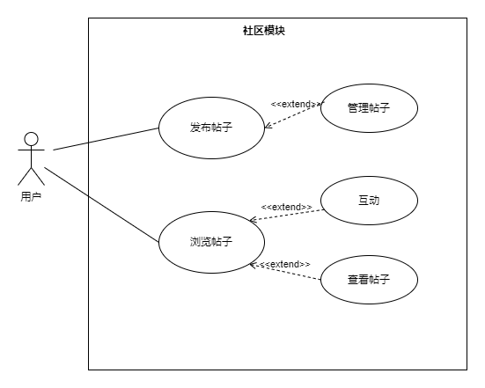

**5.2.2 概述**

社区模块旨在提供一个信息共享和社交互动的平台，用户可以发布、浏览、编辑、删除帖子，搜索帖子，并进行点赞、评论互动，还可以浏览用户主页查看相关信息。

**5.2.3 用户故事**

**用户故事 1：分享和浏览训练心得、比赛经验**

* **作为** 一名正式用户
* **我希望** 能够在社区中分享和浏览心得经验等内容
* **以便** 与其他用户分享自己的经验并学习他人的经验

**验收标准**：

* 用户能够顺利发布自己的心得经验。
* 用户能够浏览其他用户分享的心得和经验。

**用户故事 2：查看其他用户分享的内容**

* **作为** 一名正式用户
* **我希望** 能够看到其他用户分享的内容
* **以便** 从中获取灵感或参考他人的经验

**验收标准**：

* 用户能够浏览到社区中其他用户的分享内容。
* 用户能够查看其他用户的帖子，并通过评论、点赞等方式进行互动。

**用户故事 3：与帖子互动**

* **作为** 一名正式用户
* **我希望** 能够与帖子进行互动，包括点赞、评论
* **以便** 更好地表达我的观点和支持我喜欢的内容

**验收标准**：

* 用户能够对帖子进行点赞、评论。
* 用户的互动能够被系统保存并展示在帖子下方。

**用户故事 4：查看自己的社交主页**

* **作为** 一名正式用户
* **我希望** 能够查看自己的社交主页，包括历史发帖、基本信息等
* **以便** 了解自己在社区中的互动记录

**验收标准**：

* 用户能够查看自己的社交主页，并查看自己发布的所有帖子。
* 用户能够查看个人信息并进行修改。

**用户故事 5：查看其他用户的社交主页**

* **作为** 一名正式用户
* **我希望** 能够查看其他用户的社交主页
* **以便** 了解他们的历史发帖和基本信息，建立社交联系

**验收标准**：

* 用户能够查看其他用户的社交主页，并浏览他们的历史发帖。
* 用户能够看到其他用户的基本信息并与其互动。

**用户故事 6：根据关键字搜索帖子和用户**

* **作为** 一名正式用户
* **我希望** 能够根据关键字搜索帖子、用户
* **以便** 快速找到相关内容或关注感兴趣的用户

**验收标准**：

* 用户能够通过关键字搜索帖子或用户。
* 系统能够准确返回与搜索条件相关的内容。

**5.2.4 功能需求**

**5.2.4.1 发布帖子**

|  |  |
| --- | --- |
| 用例名称 | 发布帖子 |
| 参与者 | 用户 |
| 前置条件 | * 用户已注册并登录系统 * 用户未被封禁 |
| 后置条件 | 用户成功发布帖子，并上传 |
| 基本事件流 | 1. 进入帖子管理页面:   用户在社区主页点击发布帖子按钮。  进入帖子发布界面。   1. 选择操作:   用户在帖子发布页面选择“发布新帖子”或“管理现有帖子”   1. 发布新帖子:   用户选择“发布新帖子”，进入帖子创建界面。  用户填写帖子的标题、内容，并上传相关的图片或视频。  用户点击“发布”按钮。   1. 系统验证帖子内容的完整性和格式。 2. 系统发布帖子并提供发布成功的提示。 |
| 异常事件流 | 1. 输入内容不符合格式要求   如果标题或内容长度不符合要求，或者附件超过限制，系统显示错误消息并要求用户修正。   1. 发布频率限制:   如果用户超过了设定的发布频率，系统显示提示，并阻止发布。   1. 发布失败:   如果因网络问题或系统故障导致发布失败，系统显示失败通知，并建议用户稍后重试。 |

4.3.4.2 管理帖子

|  |  |
| --- | --- |
| 用例名称 | 管理帖子 |
| 参与者 | 用户 |
| 前置条件 | * 用户已注册并登录系统 * 用户有已发布的帖子 |
| 后置条件 | 用户成功修改或删除自己的帖子 |
| 基本事件流 | 1. 访问帖子管理页面:   用户点击进入“我的帖子”页面。   1. 查看历史发布帖子   系统展示用户已发布的帖子列表。   1. 选择特定帖子进行删除:   用户从列表中选择要删除的帖子。  用户点击帖子旁的“删除”按钮。   1. 确认删除操作:   系统弹出确认删除的提示。  用户确认删除操作。   1. 执行删除操作:   系统执行删除操作，并从系统中移除帖子。  系统提供删除成功的提示。 |
| 异常事件流 | * 删除操作失败:   如果删除操作由于网络问题或系统故障失败，系统显示失败通知，并建议用户稍后重试。 |

**5.2.4.2 浏览帖子**

|  |  |
| --- | --- |
| 用例名称 | 浏览帖子 |
| 参与者 | 用户 |
| 前置条件 | * 用户已注册并登录系统 * 用户未被封禁 |
| 后置条件 | 用户成功浏览，并记录在浏览记录中 |
| 基本事件流 | 1. 用户点击进入社区板块主页。 2. 系统展示所有用户发布的帖子列表。 3. 用户在帖子列表中选择并点击特定帖子。 4. 系统显示帖子的详细内容，包括标题、内容、评论等。 5. 用户完成帖子详情的浏览后，可选择返回到帖子板块主页或。 |
| 异常事件流 | 1. 帖子加载失败:   如果帖子信息加载失败(例如由于网络问题)，系统显示错误消息并建议用户刷新页面或稍后重试。   1. 合规性问题:   如果帖子内容不符合法律法规或政策，系统不显示该帖子或提供相关提示。 |

|  |  |
| --- | --- |
| 用例名称 | 搜索帖子 |
| 参与者 | 用户 |
| 前置条件 | * 用户已注册并登录 * 用户未被封禁 |
| 后置条件 | 成功搜索到相关帖子，并展示 |
| 基本事件流 | 1. 访问社区搜索功能:   用户进入社区页面，并定位到搜索框。   1. 输入搜索内容:   用户在搜索框中输入想要搜索的关键词(如帖子标题、用户名等)   1. 提交搜索请求:   用户提交搜索请求。   1. 展示搜索结果:   系统处理搜索请求，并展示与关键词相关的帖子列表和用户列表。 |
| 分支事件流 | * 无搜索结果:   如果搜索没有返回任何结果，系统显示“搜索为空”的提示页面。 |
| 异常事件流 | * 搜索功能异常:   如果搜索功能由于系统错误或网络问题无法正常工作，系统显示错误提示，并建议用户稍后重试。 |

**5.2.4.3 帖子互动**

|  |  |
| --- | --- |
| 用例名称 | 帖子互动 |
| 参与者 | 用户 |
| 前置条件 | * 用户已注册并登录 * 用户未被封禁 |
| 后置条件 | 成功互动，数据上传 |
| 基本事件流 | 1. 访问帖子详情:   用户在社区页1面中选择并点击一篇帖子，进入帖子的详情页面。   1. 进行点赞:   用户点击帖子详情页面中的“点赞”按钮以点赞帖子。  系统记录点赞并更新点赞计数。   1. 发表评论:   用户在评论区输入评论内容并点击“发表评论”按钮。  系统发布评论并在帖子下方显示。 |
| 异常事件流 | * 互动失败:   如果因网络问题或系统故障导致互动操作(点赞、评论)失败，系统显示错误提示:并建议用户稍后重试。   * 评论内容限制:   如果评论内容不符合社区规定(例如含有敏感词汇)，系统拒绝发布评论并提示用户修改。 |

|  |  |
| --- | --- |
| 用例名称 | 查看个人社交主页 |
| 参与者 | 用户 |
| 前置条件 | * 用户已注册并登录 |
| 后置条件 | 成功进入个人社交主页 |
| 基本事件流 | 1. 访问社区页面: 2. 进入个人社交主页: 3. 查看个人信息:   系统展示用户的社交主页，包括用户的历史发帖数、社交活跃度、关注列表。   1. 浏览历史发帖:   用户查看自己的历史发帖记录。   1. 浏览喜欢的贴子   用户查看自己点赞过的所有贴。 |
| 异常事件流 | * 加载失败:   如果由于网络问题或系统故障导致社交主页信息加载失败，系统显示错误提示，并建议用户刷新页面或稍后重试。 |

**5.2.4.4 查看其他用户的社交主页**

|  |  |
| --- | --- |
| 用例名称 | 查看其他用户的社交主页 |
| 参与者 | 用户 |
| 前置条件 | * 用户已注册并登录 |
| 后置条件 |  |
| 基本事件流 | 1. 访问社区页面   用户进入社区页面。   1. 查看帖子详情:   用户进入某篇帖子的详情页。   1. 访问帖主社交主页   用户点击帖主头像，进入帖主的社交主页。   1. 展示帖主信息:   系统展示帖主的社交主页，包括历史发帖、基本信息、点赞帖。 |
| 异常事件流 | 1. 访问权限受限:   如果帖主设置了查看权限，系统显示无法查看的提示，用户无法访问其社交主页上的更多信   1. 加载失败:   如果由于网络问题或系统故障导致信息加载失败，系统显示错误提示，并建议用户刷新页面或稍后重试。 |

**5.2.5 数据需求**

* 帖子数据:包括文本、图片、视频、用户互动(如评论、点赞)等。
* 用户交互数据:记录用户的搜索历史、浏览习惯等。

**5.3 AI智能系统模块**

**5.3.1 概述**

AI模块是平台智能化核心能力的体现，涵盖内容推荐、智能搜索与AI对话助手三大功能。其目标是通过自然语言处理与用户行为分析，为用户提供高效、精准的内容获取体验与辅助交互。

**5.3.2 用户故事**

* **作为一名内容创作者**，我希望AI助手可以帮助我组织语言、推荐标题、生成标签，以便我更高效地完成内容创作。
* **作为一名普通用户**，我希望系统能根据我的浏览行为和兴趣推荐我感兴趣的内容，以节省查找时间。
* **作为一名有社交陪伴需求的用户**，我希望能通过自然语言与AI助手进行情绪化交流，缓解孤独感。

**5.2.3 功能需求**

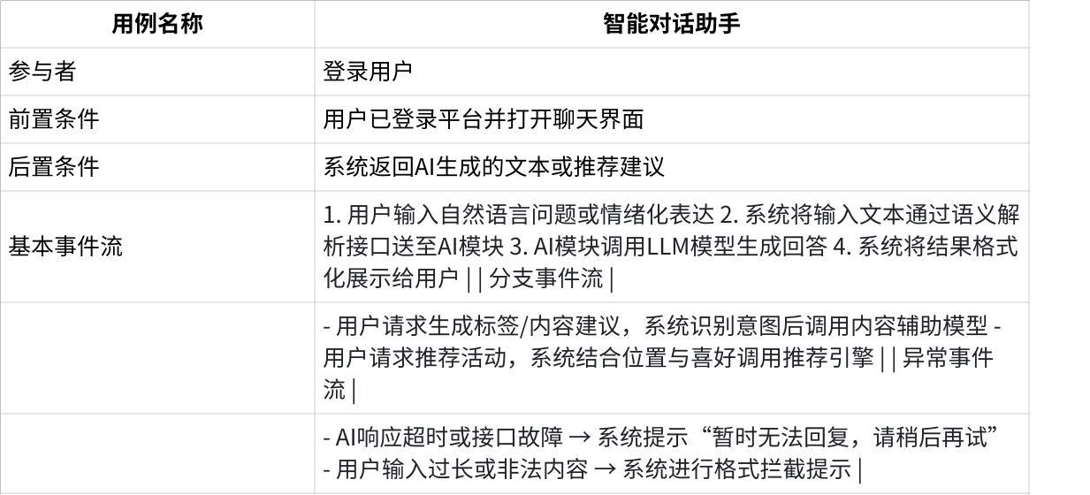

**点击图片可查看完整电子表格**

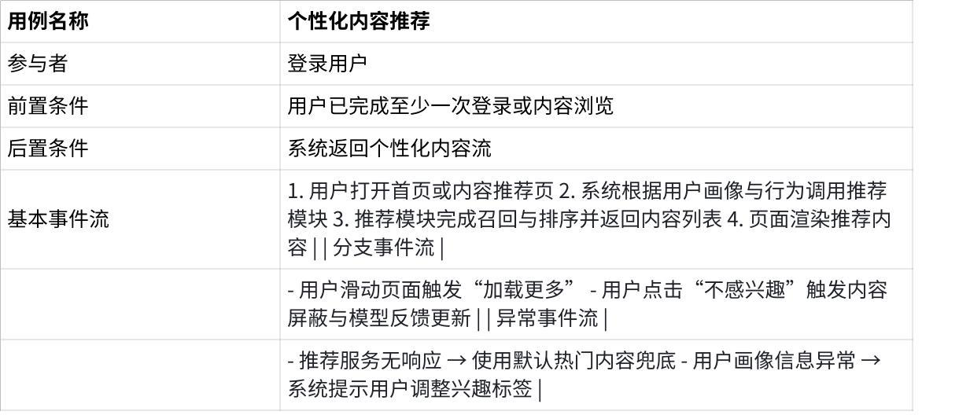

**点击图片可查看完整电子表格**

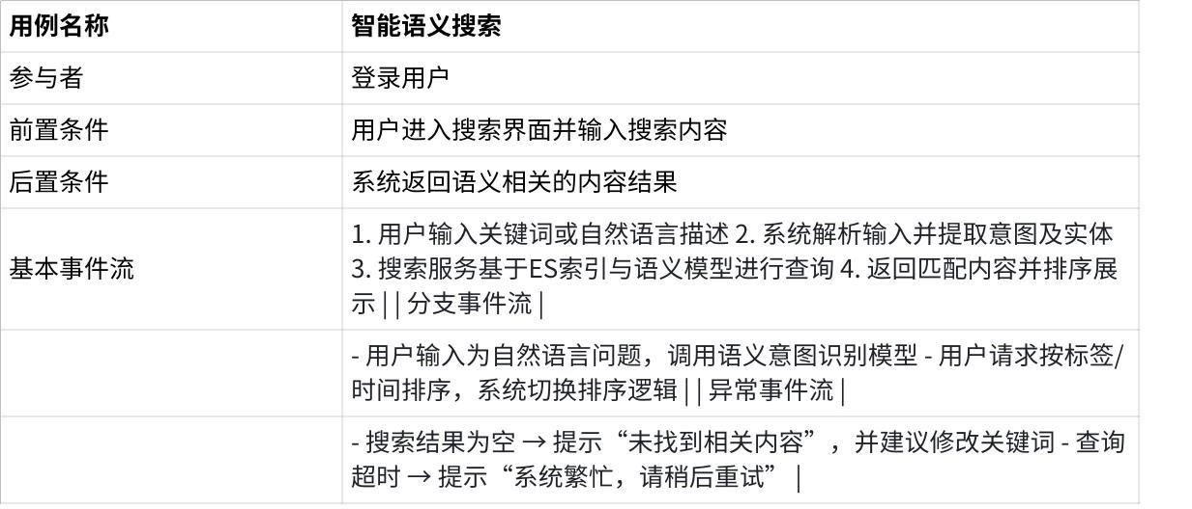

**点击图片可查看完整电子表格**

**5.2.4 数据需求**

* 用户行为日志：浏览记录、点赞、收藏、评论行为数据
* 用户画像信息：兴趣标签、常访问话题、关注列表
* 内容语义向量：基于BERT或Transformers生成的向量索引
* 对话上下文状态：用户与AI助手的历史交流上下文
* AI模型响应缓存：常见问题/推荐结果使用缓存加速响应

**六、非功能性需求**

**6.1 性能要求**

* 页面平均加载 ≤ 1.5s，AI推荐与搜索接口 ≤ 2s
* 系统支持 ≥ 10万DAU，1000并发用户同时操作不卡顿
* 日均内容增量支持 ≥ 5万条笔记，多互动行为记录

**6.2 可用性与容错机制**

* 支持多可用区部署与数据库主从切换
* Redis哨兵机制+数据备份容灾方案，MQ消息重试机制完整
* 定时全量与增量备份每日进行，恢复时间 ≤ 10分钟

**6.3 安全性与合规性**

* 支持用户注销、数据下载与隐私权说明模块
* 内容加密传输（HTTPS）+敏感字段存储加密（如邮箱、手机号）
* 支持防暴力破解机制（验证码+登录限制）
* 管理员操作必须记录日志、定期审计

**6.4 可扩展性与部署能力**

* 微服务组件支持独立升级与水平扩展
* 配置中心支持动态刷新（Nacos）
* Docker + Kubernetes 支持灰度发布、滚动更新
* 日志采集与指标上报支持ELK + Prometheus统一管理

**6.5 跨平台兼容性**

* 支持Chrome/Edge/Safari主流浏览器
* 移动端支持H5响应式与App WebView嵌入
* 所有接口遵循REST规范，支持第三方集成

**七、附录**

**7.1 术语表**

* JWT：JSON Web Token，身份令牌协议
* GNN：Graph Neural Network，图结构建模算法
* BM25：信息检索评分机制
* NLP：自然语言处理技术
* ANN：Approximate Nearest Neighbor，近似向量查找算法
* PV/UV：页面浏览量/独立访客量